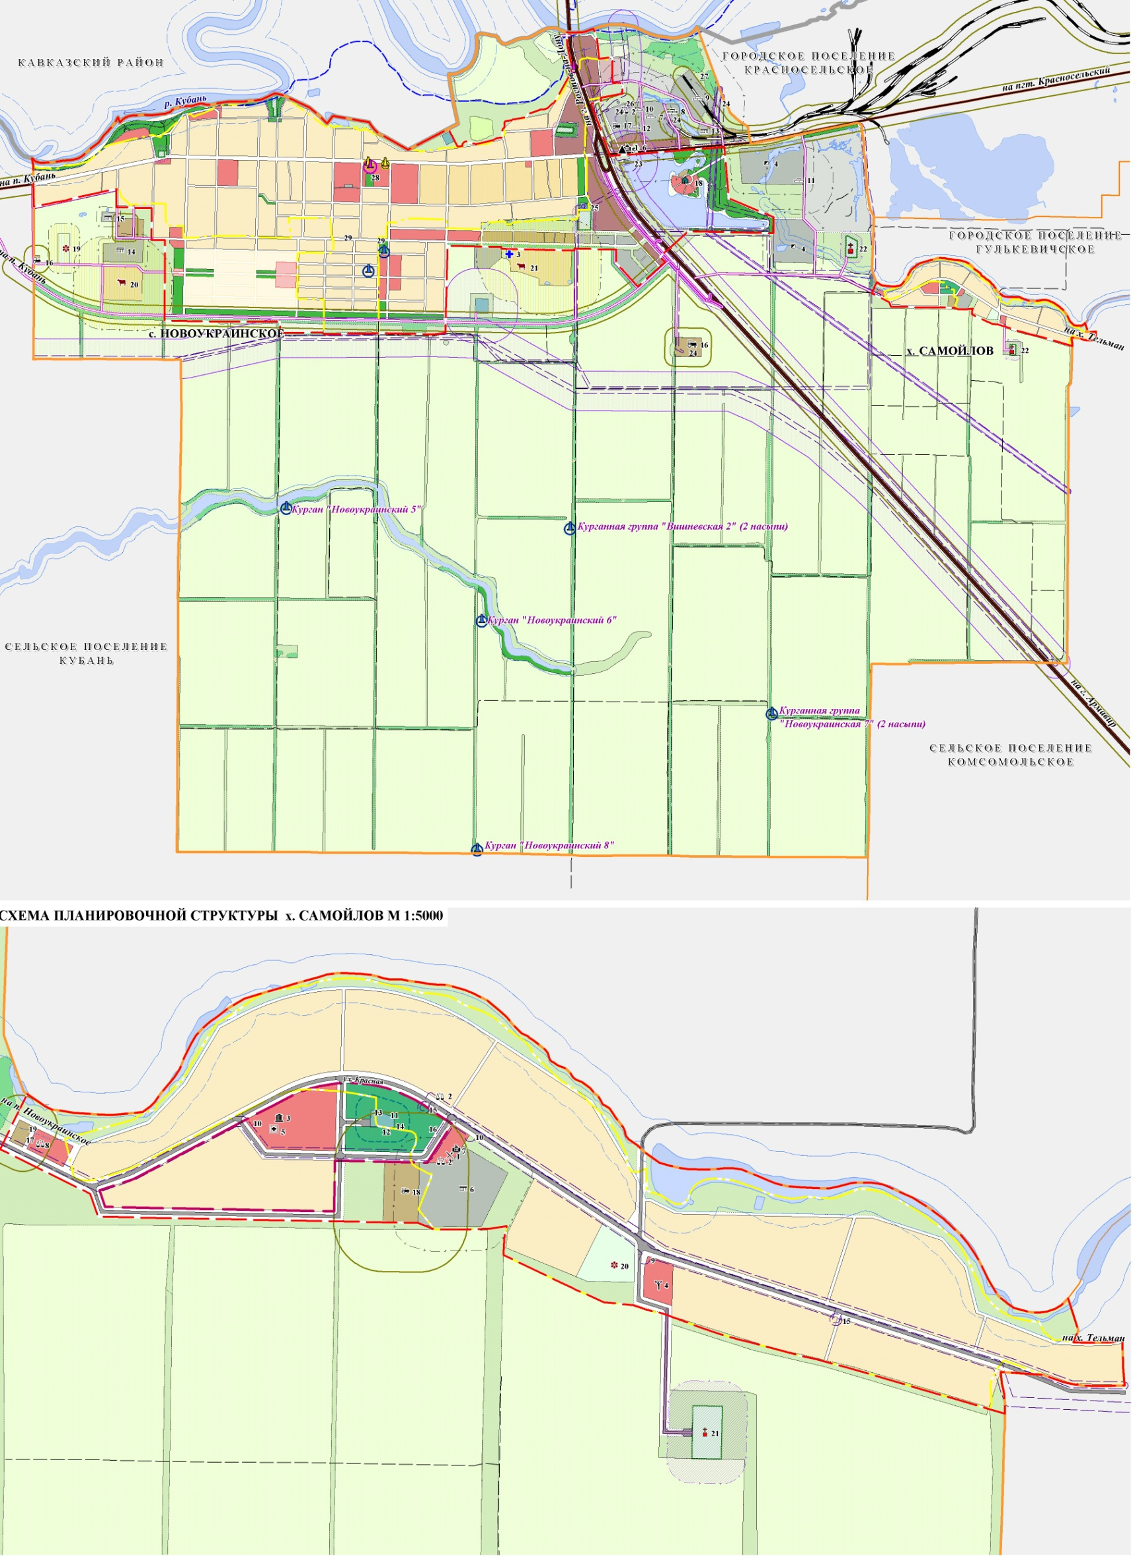».

Павильон по продаже продовольственных товаров № 14

Павильон по продаже непродовольственных товаров № 5

Павильон по продаже продовольственных товаров № 13

Павильон по продаже продовольственных товаров № 13

Павильон по продаже продовольственных товаров № 12

Павильон по продаже продовольственных товаров № 11

Павильон по продаже продовольственных товаров № 12

Павильон по продаже смешанной группы товаров № 3

Павильон по продаже продовольственных товаров № 11

Начальник управления экономики и

потребительской сферы администрации

муниципального образования Гулькевичский район Е.А. Хмелько

Павильон по продаже непродовольственных товаров № 4

Павильон по продаже продовольственных товаров № 6

Павильон по продаже продовольственных товаров № 2

Павильон по продаже непродовольственных товаров № 9

Павильон по продаже продовольственных товаров № 7

Павильон по продаже продовольственных товаров № 10

Павильон по продаже продовольственных товаров № 1

Павильон по продаже непродовольственных товаров № 8

Павильон по продаже продовольственных товаров № 1

Павильон по продаже продовольственных товаров № 2

Павильон по продаже продовольственных товаров № 3

Павильон по продаже непродовольственных товаров № 4

Павильон по продаже непродовольственных товаров №5

нных товаров № 5

Павильон по продаже продовольственных товаров № 6

Павильон по продаже продовольственных товаров № 7

Павильон по продаже непродовольственных товаров № 8

Павильон по продаже непродовольственных товаров № 9

Павильон по продаже продовольственных товаров № 10

СХЕМА РАЗМЕЩЕНИЯ

нестационарных торговых объектов

на территории Новоукраинского сельского поселения

Гулькевичского района

в 2023 году